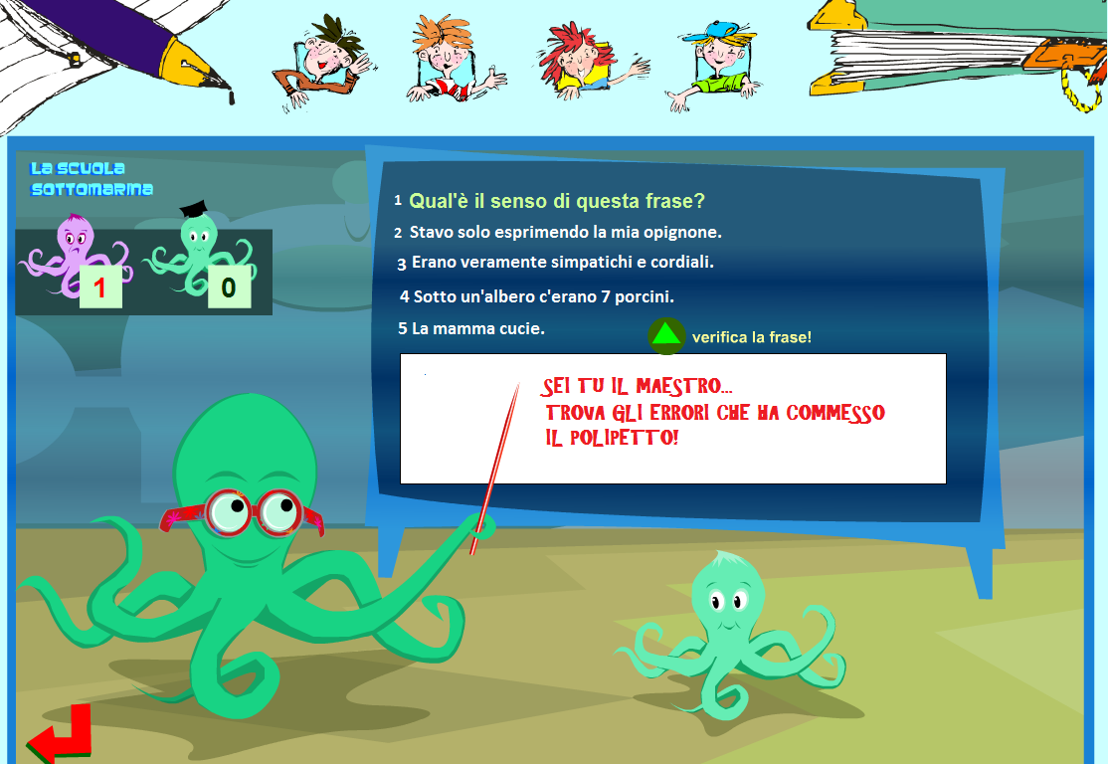
-LEGGI LE FRASI SCRITTE SULLA LAVAGNA, CORREGGILE E RISCRIVILE QUI SOTTO.
- ______________________________________________________
- ______________________________________________________
- ______________________________________________________
- ______________________________________________________
- ______________________________________________________
-Essendo tu il maestro, che consigli daresti al polipetto per non commettere più errori ortografici?
_______________________________________________________________________________________________________________________________________________________________________________________________________________

